素敵な開設エピソードを持つ放課後子ども教室
大阪府立大阪南視覚支援学校

）

■ 「もう学校元気広場」（大阪府立大阪南視覚支援学校放課後子ども教室）

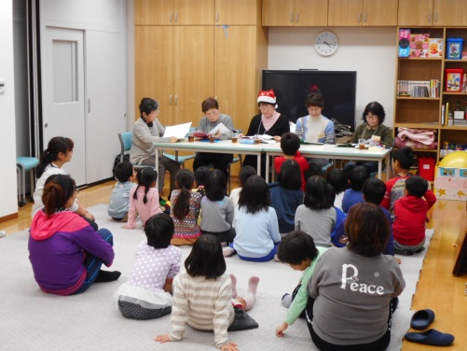
1．実施場所

○ 大阪府立大阪南視覚支援学校 寄宿舎

2．実施日時
○ 12月 5日（月） 14時30分～17時00分（2部制）

3．プログラム内容
○ ボランティア団体「よんで屋さん」による読み聞かせ、ゲーム、工作等
○ 本校の小学部、中学部、高等部及び近隣の放課後児童クラブ在籍児童

★支援学校と地域の学童が20年以上にわたって交流★

「よんで屋さん」というボランティアさんが、1年間で8～10回程度、本校の寄宿舎を利用して小学部の児童、中学部・高等部の生徒および近隣の放課後児童クラブ在籍児童に本の読み聞かせを行っています。この日は「クリスマス」をテーマにボランティアの方のオリジナルの読み聞かせがあり、それだけで終わるのではなく、一緒に本を読んだり、工作をしたりして、子どもたちが仲良く交流できるような活動の工夫もされていました。

また、本校と近隣放課後児童クラブとの出会いは、何と20年以上前の近所の公園。フォークダンスやゲーム等を行うことによって、月1度の交流を図っていこうという約束から、今日まで脈々と続いているという素敵なエピソードを寄宿舎指導員の方からお聞きすることができました。

- 開催を心待ちにされている放課後子ども教室
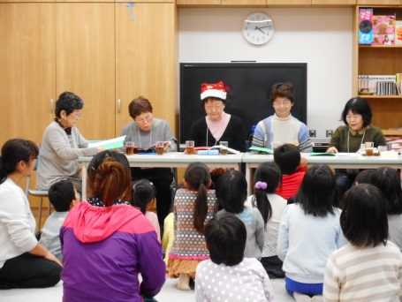
「よんで屋さん」について
25年以上活動されており、本校の放課後子ども教室開設当初より活動されています。
子どもたちに優しい声掛けをされ、一人ひとりをとても大切に接しておられます。

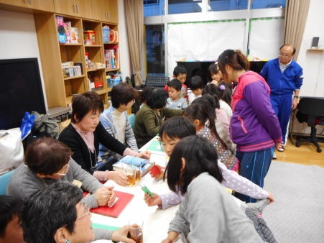
つい引き込まれる読み聞かせと工作
読み方、声、演出等どれも工夫されており、いつの間にか子どもたちは前のめりになり静かに聞いていました。また、工作はしおり作りでしたが、子どもたちはボランティアさんの前に集合して意欲的に取組んでいました。

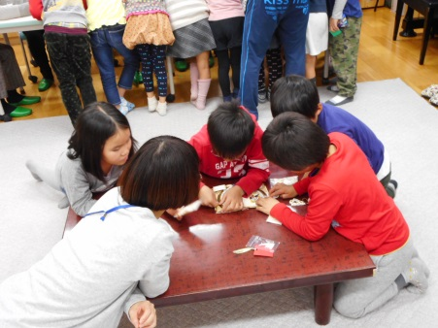
その時やりたいことができる喜び
この日、読み聞かせの後に用意されていたのが、しおり作り、飛び出す絵本でした。決して強制はされず、子どもたちは取組みたいことができて満足そうでした。即興で本を読んでもらっていた子どもたちも数名いました。

